Relatório Estadual de Dados - Sergipe (SE)
Gerado em: 05/05/2026 09:58

Sumário Executivo
A tabela a seguir apresenta indicadores selecionados para Sergipe, comparando os resultados do estado com o total nacional e indicando sua posição no ranking das Unidades da Federação no mês de referência.
Tabela 1 — Indicadores selecionados de Sergipe em políticas do MDA
Política | Indicador | Sergipe | Brasil | Participação de SE no Brasil | Posição de SE entre as UFs
CAF | UFPA | 65.849 | 3.898.268 | 1,69% | 14º
PRONAF | Valor total dos contratos | R$ 357.701.496,26 | R$ 14.671.081.816,64 | 2,44% | 12º
Mais Alimentos | Valor total dos contratos | R$ 26.037.294,31 | R$ 3.533.334.483,94 | 0,74% | 15º
ATER | Famílias com ATER recebida no ano | 648 | 16.855 | 3,84% | 8º
Garantia-Safra | Agricultores com pagamento liberado | 15.799 | 833.621 | 1,90% | 9º
PNCF | Valor liberado | R$ 5.555.950,18 | R$ 104.024.293,61 | 5,34% | 9º
PNRA | Total de famílias | 303 | 9.119 | 3,32% | 8º
Fonte: elaboração própria, com base nos dados administrativos das políticas.
Nota: valores financeiros em reais correntes. Ranking calculado entre as Unidades da Federação no mês de referência.
A tabela seguinte apresenta a soma dos dados históricos disponíveis em dois períodos: 2019 a 2022 e 2023 a 2026 (incompleto).
Tabela 2 — Síntese histórica de indicadores selecionados de Sergipe
Política | Indicador | SE 2019-2022 | SE 2023-2026 | Var. SE | Brasil 2019-2022 | Brasil 2023-2026 | Var. Brasil
PRONAF | Valor total dos contratos | R$ 1.224.968.121,73 | R$ 2.374.641.206,43 | 93,85% | R$ 147.180.246.661,84 | R$ 186.084.028.861,76 | 26,43%
PRONAF | Contratos | 102.537 | 115.730 | 12,87% | 5.690.096 | 5.455.360 | -4,13%
PRONAF | Operações | 102.537 | 115.730 | 12,87% | 5.690.096 | 5.455.360 | -4,13%
ATER | Famílias com ATER recebida no ano | 9.190 | 3.441 | -62,56% | 209.809 | 92.442 | -55,94%
ATER | Famílias com ATER iniciada no ano | 2.134 | 1.424 | -33,27% | 42.900 | 36.904 | -13,98%
Fonte: elaboração própria, com base nos dados administrativos das políticas.
Nota: período 2023 a 2026 incompleto; a tabela soma apenas os anos disponíveis nos dados administrativos. Valores financeiros em reais correntes.

CAF - Cadastro da Agricultura Familiar
Tabela 3 — Indicadores do CAF em Sergipe
Política | Indicador | Sergipe | Brasil | Participação de SE no Brasil | Posição de SE entre as UFs
CAF | UFPA | 65.849 | 3.898.268 | 1,69% | 14º
CAF | CAFs Pessoa Jurídica ativos | 109 | 9.161 | 1,19% | 20º
CAF | Mulheres em CAF ativo | 57.184 | 3.529.596 | 1,62% | 15º
CAF | Homens em CAF ativo | 54.401 | 3.519.584 | 1,55% | 17º
Fonte: elaboração própria, com base nos dados administrativos das políticas.
Nota: valores financeiros em reais correntes. Ranking calculado entre as Unidades da Federação no mês de referência.
Gráfico 1 — Participação de Sergipe nos indicadores do CAF em relação ao Brasil
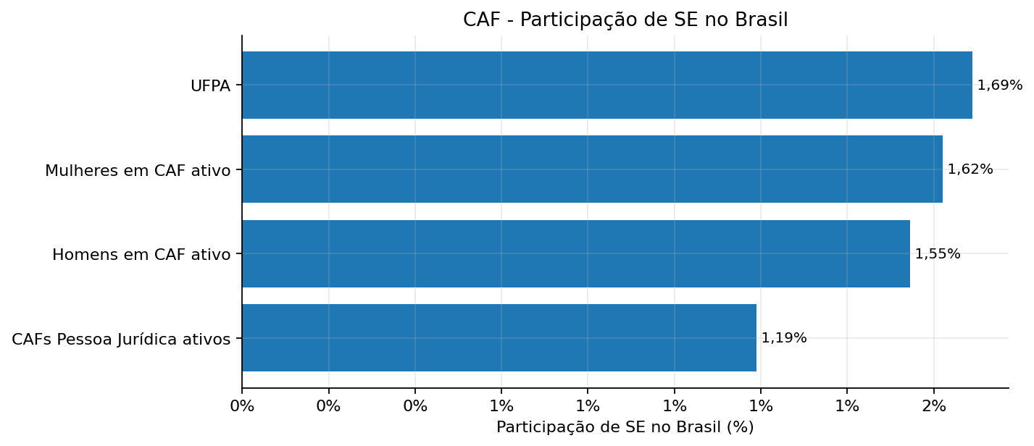

PRONAF
Tabela 4 — Indicadores do PRONAF em Sergipe
Política | Indicador | Sergipe | Brasil | Participação de SE no Brasil | Posição de SE entre as UFs
PRONAF | Contratos | 12.988 | 482.017 | 2,69% | 14º
PRONAF | Valor total dos contratos | R$ 357.701.496,26 | R$ 14.671.081.816,64 | 2,44% | 12º
PRONAF | Operações | 12.988 | 482.017 | 2,69% | 14º
PRONAF | Contratos feminino | 3.991 | 128.756 | 3,10% | 10º
PRONAF | Valor contratos feminino | R$ 75.370.489,87 | R$ 2.393.128.376,45 | 3,15% | 12º
Fonte: elaboração própria, com base nos dados administrativos das políticas.
Nota: valores financeiros em reais correntes. Ranking calculado entre as Unidades da Federação no mês de referência.
Gráfico 2 — Histórico do valor total dos contratos do PRONAF
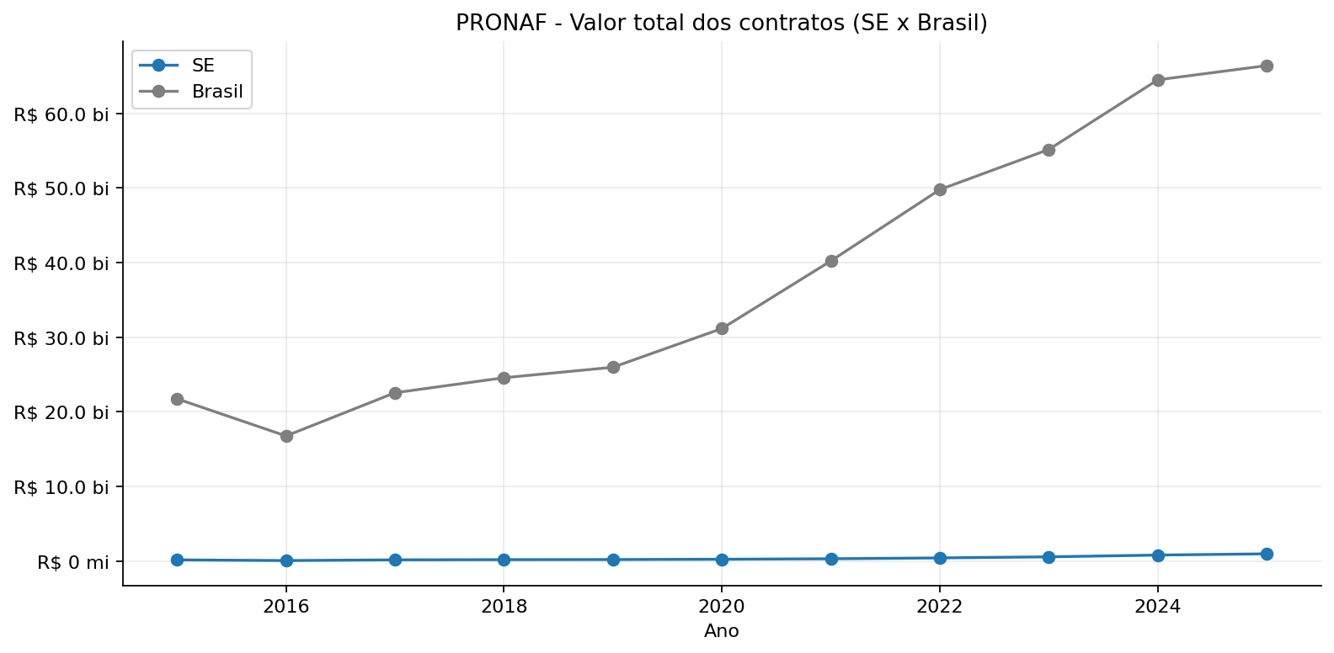
Gráfico 3 — Histórico do número de contratos do PRONAF
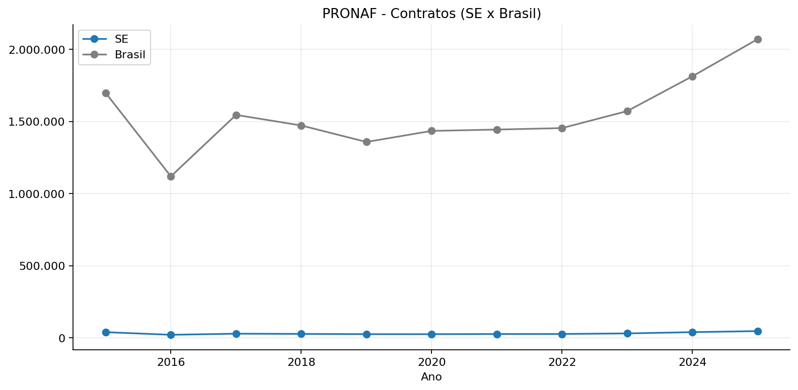
Gráfico 4 — Participação de Sergipe nos indicadores do PRONAF em relação ao Brasil
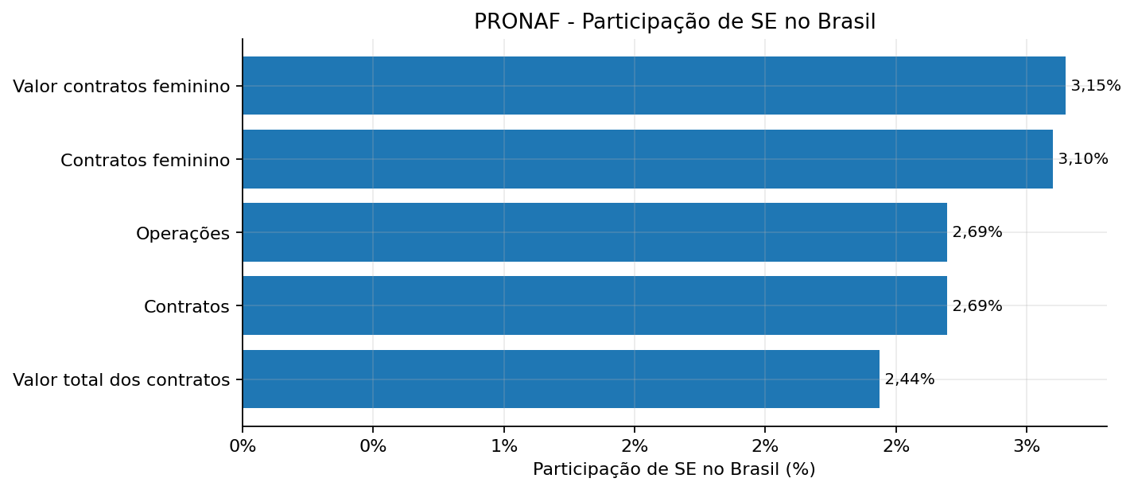

Mais Alimentos
Tabela 5 — Indicadores do Mais Alimentos em Sergipe
Política | Indicador | Sergipe | Brasil | Participação de SE no Brasil | Posição de SE entre as UFs
Mais Alimentos | Contratos | 1.405 | 95.355 | 1,47% | 16º
Mais Alimentos | Valor total dos contratos | R$ 26.037.294,31 | R$ 3.533.334.483,94 | 0,74% | 15º
Fonte: elaboração própria, com base nos dados administrativos das políticas.
Nota: valores financeiros em reais correntes. Ranking calculado entre as Unidades da Federação no mês de referência.
Gráfico 5 — Participação de Sergipe nos indicadores do Mais Alimentos em relação ao Brasil
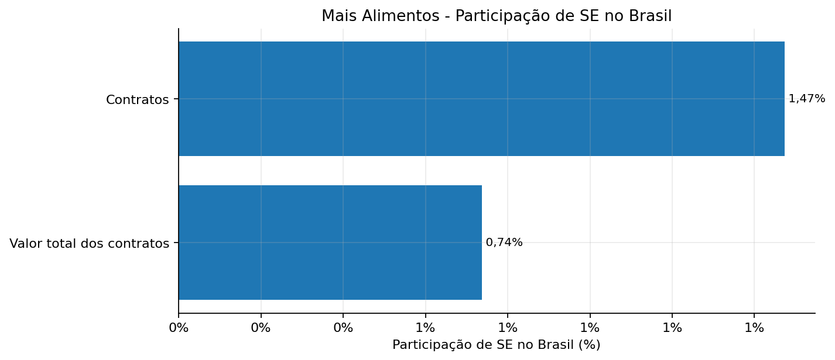

ATER
Tabela 6 — Indicadores de ATER em Sergipe
Política | Indicador | Sergipe | Brasil | Participação de SE no Brasil | Posição de SE entre as UFs
ATER | Famílias com ATER iniciada no ano | 0 | 5.785 | 0,00% | 19º
ATER | Famílias com ATER recebida no ano | 648 | 16.855 | 3,84% | 8º
Fonte: elaboração própria, com base nos dados administrativos das políticas.
Nota: valores financeiros em reais correntes. Ranking calculado entre as Unidades da Federação no mês de referência.
Gráfico 6 — Histórico de famílias com ATER recebida
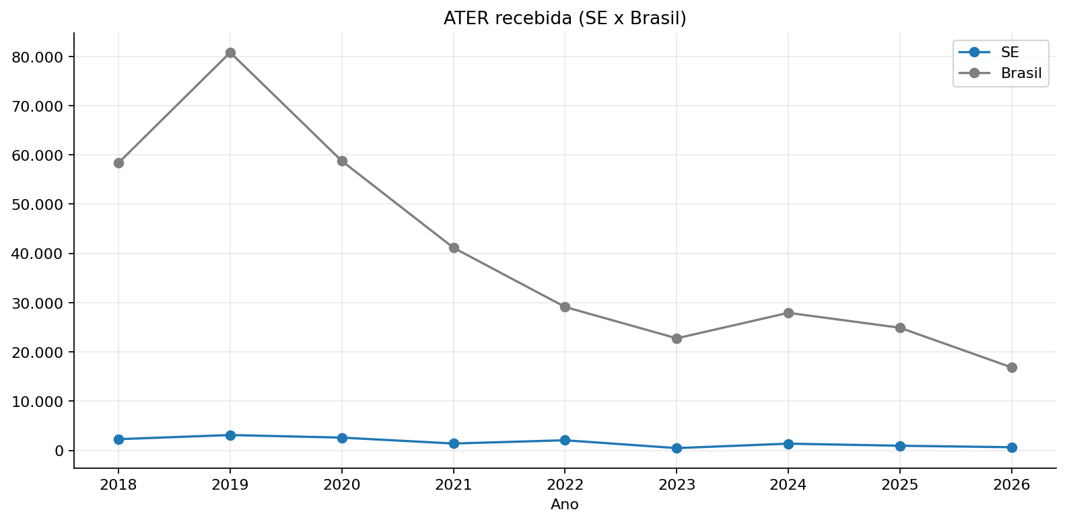
Gráfico 7 — Histórico de famílias com ATER iniciada
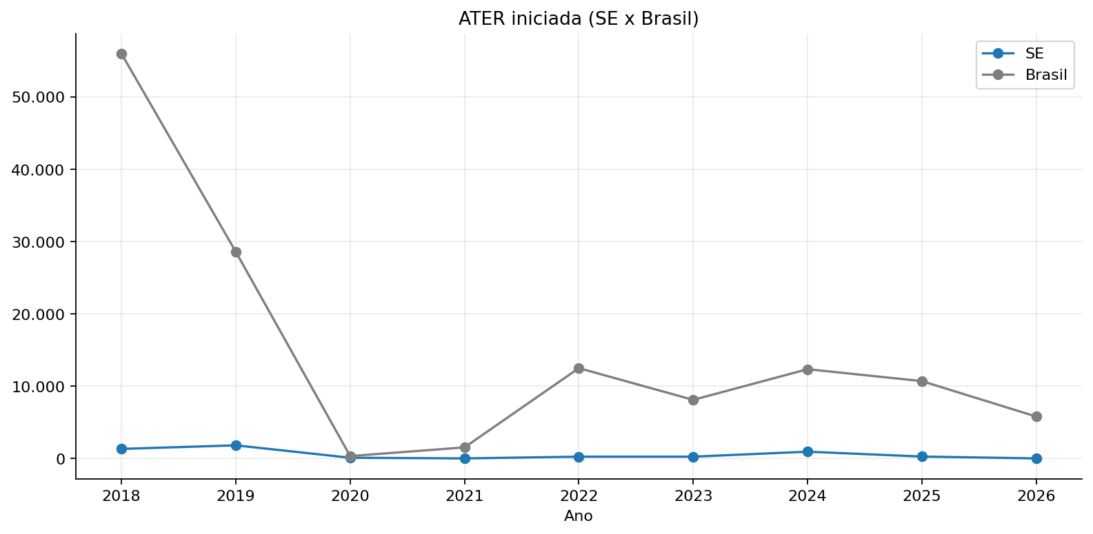
Gráfico 8 — Participação de Sergipe nos indicadores de ATER em relação ao Brasil
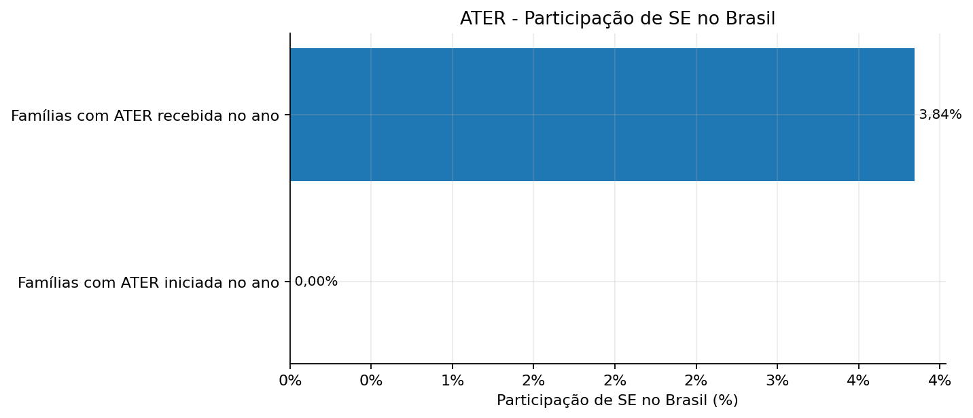

Garantia-Safra
Tabela 7 — Indicadores do Garantia-Safra em Sergipe
Política | Indicador | Sergipe | Brasil | Participação de SE no Brasil | Posição de SE entre as UFs
Garantia-Safra | Agricultores aderidos | 15.939 | 900.332 | 1,77% | 9º
Garantia-Safra | Agricultores com pagamento liberado | 15.799 | 833.621 | 1,90% | 9º
Fonte: elaboração própria, com base nos dados administrativos das políticas.
Nota: valores financeiros em reais correntes. Ranking calculado entre as Unidades da Federação no mês de referência.
Gráfico 9 — Participação de Sergipe nos indicadores do Garantia-Safra em relação ao Brasil
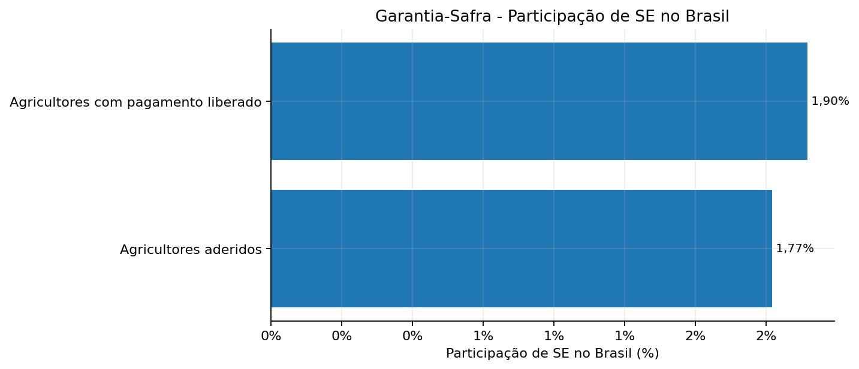

PNCF
Tabela 8 — Indicadores do PNCF em Sergipe
Política | Indicador | Sergipe | Brasil | Participação de SE no Brasil | Posição de SE entre as UFs
PNCF | Operações | 25 | 417 | 6,00% | 8º
PNCF | Valor liberado | R$ 5.555.950,18 | R$ 104.024.293,61 | 5,34% | 9º
PNCF | Valor médio liberado por operação | R$ 222.238,01 | R$ 249.458,74 | 89,09% | 14º
Fonte: elaboração própria, com base nos dados administrativos das políticas.
Nota: valores financeiros em reais correntes. Ranking calculado entre as Unidades da Federação no mês de referência.
Gráfico 10 — Participação de Sergipe nos indicadores do PNCF em relação ao Brasil
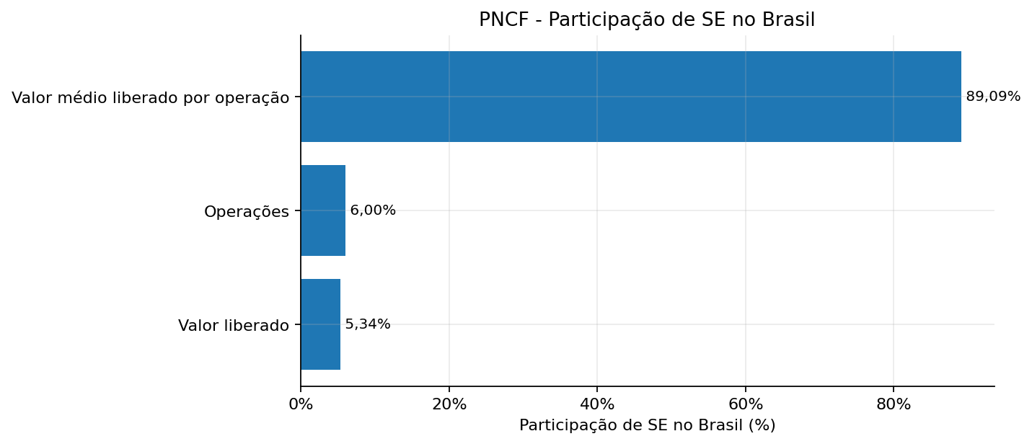

PNRA - Reforma Agrária
Tabela 9 — Indicadores do PNRA em Sergipe
Política | Indicador | Sergipe | Brasil | Participação de SE no Brasil | Posição de SE entre as UFs
PNRA | Famílias em PA criado diferenciado | 0 | 2.341 | 0,00% | 9º
PNRA | Famílias em PA criado tradicional | 0 | 40 | 0,00% | 4º
PNRA | Famílias em reconhecimento | 256 | 2.000 | 12,80% | 2º
PNRA | Famílias em regularização | 47 | 4.738 | 0,99% | 18º
PNRA | Total de famílias | 303 | 9.119 | 3,32% | 8º
Fonte: elaboração própria, com base nos dados administrativos das políticas.
Nota: valores financeiros em reais correntes. Ranking calculado entre as Unidades da Federação no mês de referência.
Gráfico 11 — Participação de Sergipe nos indicadores do PNRA em relação ao Brasil
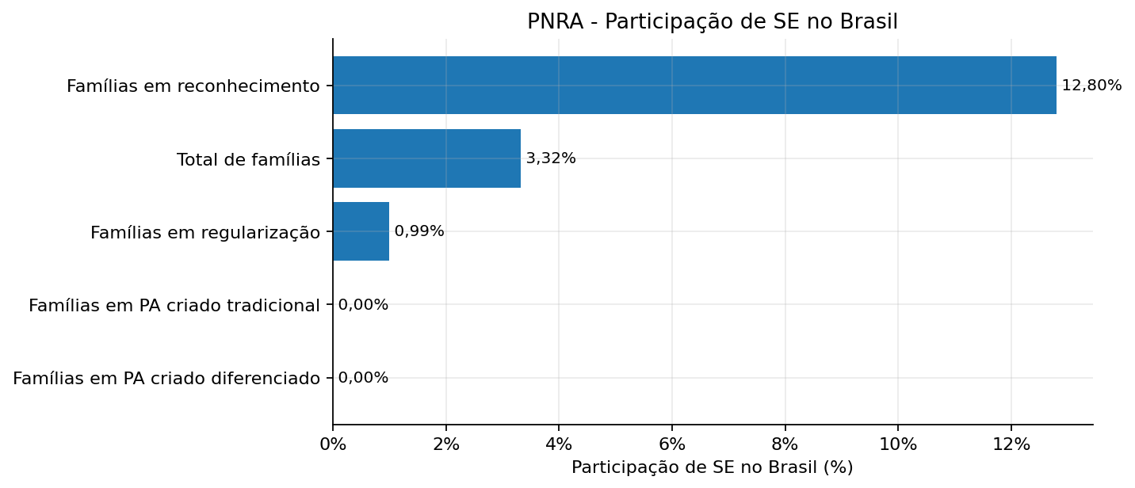

Fontes
Tabela 10 — Fontes administrativas utilizadas no relatório de Sergipe
Política | Mês de referência | Data de geração | Arquivo de origem
ATER | 2026_03 | 20260410 | ater_ate_2026_03_gerado_em_20260410151127.xlsx
CAF | 2026_03 | 2026_04_10 | caf_dap_ativos_ate_2026_03_gerado_em_20260410152650.xlsx
Garantia-Safra | 2023-2024 | 2026_04_13 | GARANTIA-SAFRA_2023-2024_ate_2026_04.xlsx
Mais Alimentos | 2026_03 | 2026_04_14 | mais_alimentos_gaia_202604151554.xlsx
PNCF | 2026_03 | 2026_04_10 | pncf_2026_03_gerado_em_20260410170006.xlsx
PNRA | 2026 até mar | 2026_04_15 | PNRA_2026_2026_04_15.xlsx
PRONAF | 2026_03 | 2026_04_14 | pronaf_gaia_20260414.xlsx
Fonte: elaboração própria, com base no inventário de arquivos de entrada e bases consolidadas.
Nota: cada linha identifica a política, o mês de referência, a data de geração e o arquivo de origem utilizado no relatório.

